(Modello C)

OFFERTA ECONOMICA

Al COMUNE DI VENEZIA
Direzione Servizi Amministrativi e Affari Generali
Settore Gare Contratti e Centrale Unica Appalti
ed Economato
Servizio Gare e Contratti
San Marco n. 4136 – 30124 Venezia

Oggetto: GARA N. 7/2024: Appalto per interventi di contrasto della violenza di genere in sinergia e integrazione con il Centro Antiviolenza del Comune di Venezia CUP F71H23000060002 - CUI S00339370272202300070

(nel caso di concorrente costituito da raggruppamento temporaneo o da un consorzio non ancora costituiti, la dichiarazione, a pena di esclusione, deve essere sottoscritta da tutti i soggetti che costituiranno il predetto raggruppamento o consorzio)

Il sottoscritto ……………………………………………………………..……………………………………………………………………
nato il……………………………...…..…………..a…………………..………………………………..……………………………………
residente…….…………………………………………………………………………...………………………………………………………
con codice fiscale n………………………………………………………………….……………………………………………………..
in qualità di ..…………………………………….……………………………………...……………………………………….………….
dell’impresa …………………………………………………………………………………………………………………………………...
con sede in…………………………………………………………………………………...…………………………………………………
con codice fiscale n……………………………………………………………………………...………………………………………..
domicilio fiscale…………………………………………………………………………….…………………………………………………
domicilio digitale (art. 3-bis, D.Lgs. 82/2005) indirizzo P.E.C.:........……………..........................
con partita IVA n……………………………………………………………………………..……………………………………………..
n. di telefono………………………...……………….……… n. di fax………………...…….………………………………………
impresa singola
ovvero
capogruppo di una associazione temporanea di imprese o di un consorzio o di un GEIE o di una aggregazione tra imprese aderenti al contratto di rete

(di seguito l/gli eventuale/i componente/i il raggruppamento: se più di uno, riportare i riferimenti di tutti)
Il sottoscritto ……………………………………………………………..……………………………………………………………………
nato il……………………………...…..…………..a…………………..………………………………..……………………………………
residente…….…………………………………………………………………………...………………………………………………………
con codice fiscale n………………………………………………………………….……………………………………………………..
in qualità di ..…………………………………….……………………………………...……………………………………….………….
dell’impresa …………………………………………………………………………………………………………………………………...
con sede in…………………………………………………………………………………...…………………………………………………
con codice fiscale n……………………………………………………………………………...………………………………………..
domicilio fiscale…………………………………………………………………………….…………………………………………………
domicilio digitale (art. 3-bis, D.Lgs. 82/2005) indirizzo P.E.C.:........……………..........................
con partita IVA n……………………………………………………………………………..……………………………………………..
n. di telefono………………………...……………….……… n. di fax………………...…….………………………………………
mandante

OFFRE / OFFRONO

Il ribasso percentuale sull’importo a base di gara indicato nel disciplinare del …….……. % (in cifre)

………………………………………………………………………………………….. (in lettere),

oltre oneri per l’attuazione dei piani della sicurezza quantificati dalla Stazione Appaltante in € ………………………….. non soggetti a ribasso per € ………………………... per un prezzo complessivo offerto pari ad € …………………….. (in cifre), …………………………………………………………………………………………………. (in lettere), oltre IVA

DICHIARA / DICHIARANO

che i propri costi della manodopera ammontano ad € …………………………….. (in cifre), ………………………………………... (in lettere) così suddivisi:

Figura professionale | Costo medio orario

e che il costo stimato degli oneri per la sicurezza da rischio specifico aziendale ammonta ad € ………………………..…………………………………………………………………………………………………………...(in cifre), ……………………………………………………………………………………………………………….. (in lettere).

L'offerta è come di seguito dettagliata in tabella specificando il prezzo offerto iva esclusa per ciascuna delle tipologie di attività di cui all’art. 5 del Capitolato Tecnico e Prestazionale:

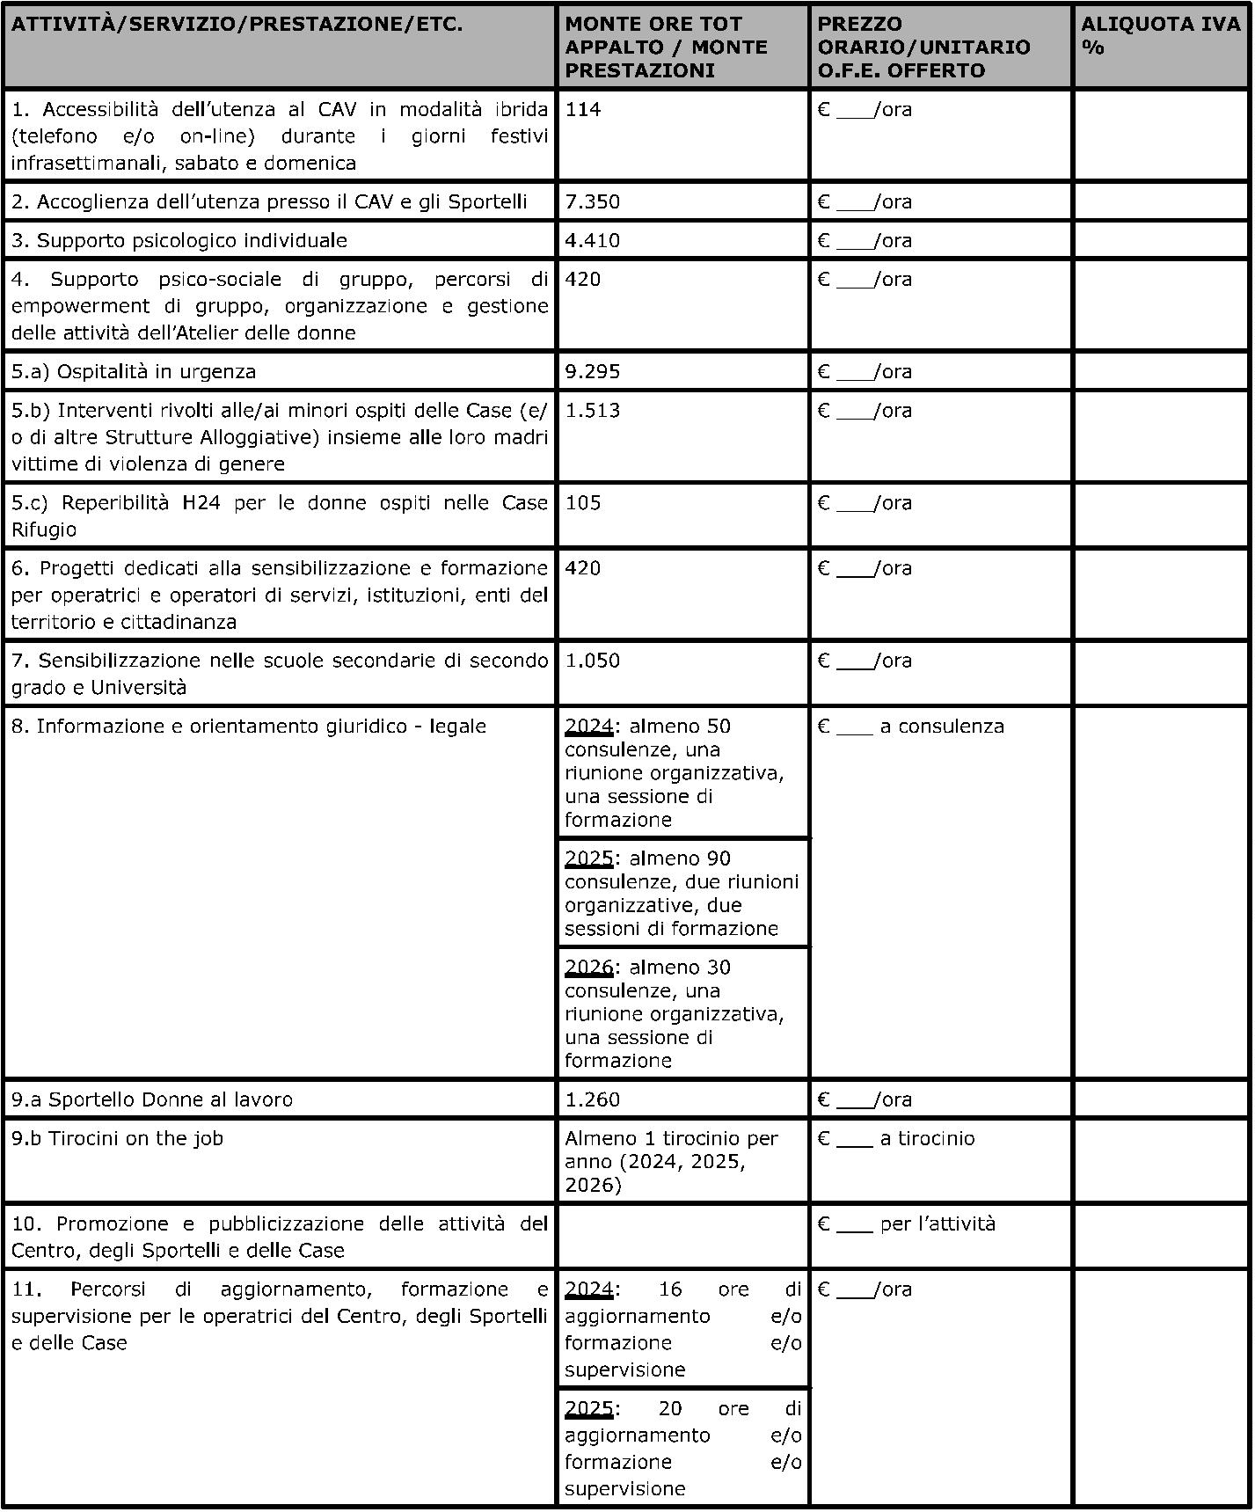

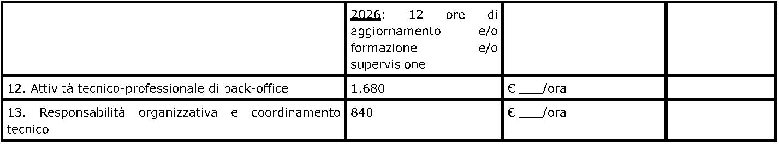

DATA FIRMA

N.B. La dichiarazione deve essere corredata da fotocopia, non autenticata, di documento di identità del sottoscrittore, ai sensi dell’art. 38 del D.P.R. 28/12/2000 n. 445.

